

МІНІСТЕРСТВО ОСВІТИ І НАУКИ УКРАЇНИ

**Український державний університет науки і технологій**

Кафедра «Комп’ютерні інформаційні технології»

**Лабораторна робота №3  
з дисципліни «Менеджмент проектів програмного забезпечення»**

**на тему:**

**«**Керування та організація робіт під час розроблення програмного забезпечення.»

Виконав:

студент гр. ПЗ2011

Кулик С.В.

Прийняв:

доц. Гарячкін В. М.

Дніпро, 2024

**Тема.** Розробка мобільного додатку для медитації та усвідомленості "ZenMind"

**Завдання**

Для проєкту, для якого було виконане структурне планування в завданні 1:

1. Скласти список задач, які необхідно виконати за перший спринт.

2. На основі пункту 2 побудувати діаграму згоряння завдань для першого спринту.

**Індивідуальне завдання**

Розробка мобільного додатку для медитації та усвідомленості "ZenMind"

**Задачі, які необхідно виконати за перший спринт**

• **Ідея та концепція:**

* Деталізація цільової аудиторії та їх потреб (4 години)
* Визначення 3-5 основних функцій додатку (4 години)

• **Дослідження ринку та конкурентів:**

* Аналіз 2-3 основних конкурентів (4 години)
* Визначення унікальної пропозиції "ZenMind" (4 години)

• **Планування проекту:**

* Створення початкового плану спринту (4 години)
* Визначення ролей та відповідальностей у команді (4 години)

• **Технологічний стек:**

* Вибір платформи для розробки (iOS або Android) (4 години)

• **Прототипування:**

* Створення базового прототипу головного екрану (8 годин)

**Діаграму згоряння завдань для першого спринту**

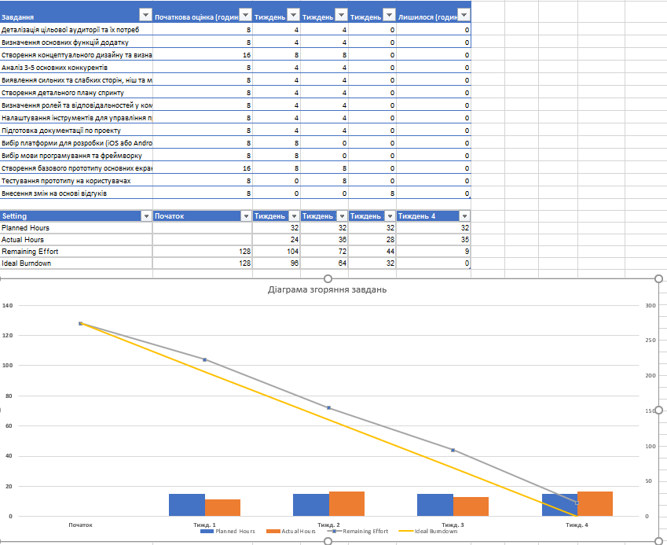

**Висновки**

Під час розробки програмного забезпечення важливо здійснювати структурне планування для ефективного управління та організації робіт. Для першого спринту було складено перелік завдань, які потрібно виконати, і на основі цього переліку створено діаграму згоряння завдань. Ця діаграма допомагає візуалізувати прогрес, а також керувати часом і ресурсами.